Nome dell’evento locale:  Azioni di sensibilizzazione e presenza agli eventi “Settimana del riciclaggio” e “Fiera Récup'Date 2017” |  | Contatto:  Donatienne Hargot  dhargot.aid.tubize@gmail.com  tel : +32 2 355 62 61
Periodo:  Sabato 25 marzo 2017  e  dal 29 aprile 2017 al 07 maggio 2017 | Target:  Val Brabante e residenti di Charleroi | Obiettivo:  AID BW-Eft Tubize Asbl è un’agenzia di formazione professionale.  Come tale, non ha (ancora) una maniera di dimostrare i risultati dei tirocinanti di upcycling.  Per compensare questa mancanza, ha preso parte agli eventi organizzati dalla Federazione delle risorse, che si ispirano a ciò che viene realizzatoa livello europeo.  Il nostro obiettivo è sensibilizzare i residenti della regione verso I temi del recupero, riutilizzo, riciclaggio e trasformazione.
Programma
1.1. Settimana del riciclo
Abbiamo partecipato alla fiera del riciclaggio Récup'Date 2017, che si è svolta dal 29 aprile al 7 maggio 2017.
Questo evento beneficia di ampio supporto da parte dei media: diffusione dell'agenda della Federazione, articoli sui giornali, con la loro versione digitale, trasmessi su RTBf, televisione nazionale francofona, trasmessi da siti di sensibilizzazione ambientale.
Quest'anno abbiamo stabilito una partnership con Folfouille (centro di riciclaggio), che si trova in val Brabante (la nostra provincia). Siamo stati in grado di mostrare alcuni dei prodotti che i nostri tirocinanti avevano realizzato, non solo per venderli ma anche per sensibilizzare gli abitanti della regione sui principi del recupero, riutilizzo, riciclaggio e trasformazione.

1.2. Fiera Récup'Date
Siamo stati presenti alla fiera Récup'Date a Charleroi.
Abbiamo affittato uno stand per presentare il nostro lavoro, ma anche per condurre sessioni di informazione e sensibilizzazione sul principio delle 3R e sulle opportunità di impiego di valorizzatore. Infatti, questo evento si svolge prima della Settimana dello sviluppo sostenibile (dal 30 maggio al 5 giugno 2017)
Dato che siamo membri della Federazione delle risorse, ci sembra logico partecipare a eventi organizzati sullo stesso tema, sebbene in anticipo.
Altre partecipazioni sullo stesso argomento:
Abbiamo partecipato anche ad altri eventi, nello stesso anno. Ad esempio, eravamo presenti allo "scambio di semi" organizzato dalla Casa dello Sviluppo Sostenibile di Louvain-la-Neuve (25 marzo 2017).
Infine, la casa dei Giovani di Tubize (MJ AntistaticTubize-http: //www.mjantistatic.be) ci ha guidato nella raccolta degli ortaggi per il progetto "incredibilmente commestibile".
Questo centro giovanile ha ottenuto l'etichetta MJ Verte perché "per molti anni, ha avuto un approccio sostenibile, sia verso i giovani che la frequentano, sia verso il pubblico in generale, attraverso azioni come: smistamento dei rifiuti, orti, compost, acquisti responsabili, ma anche azioni comuni a tutte le dieci case dei giovani [Val Brabante]: tazze riutilizzabili, gettoni da concerto di mais, incoraggiamento dellla bicicletta e del treno come mezzi di trasporto.
Tutto questo è diventato il progetto "MJ Verde"!
Attraverso queste nuove pratiche e i valori veicolati, l'obiettivo della Casa dei giovani è far assumere responsabilità ai giovani e affermarli come attori del cambiamento di fronte a una società eccessivamente consumista, che esaurisce le risorse naturali, inquina e fomenta gravi disuguaglianze ".
Siamo lieti di aver già consegnato 5 contenitori, che vengono gradualmente installati nei comuni del territorio. Altri tre sono in preparazione.
Dato che spesso le buone idee vengono valorizzate, il CPAS (Centro Pubblico di Azione Sociale) ci ha appena ordinato un set di contenitori per le case popolari, seguendo lo stesso principio del progetto "Incredibilemnte commestibili".
Infine, siamo in trattativa con il servizio sociale comunale per dotare l'alloggio sociale di bidoni e di contenitori per il compostaggio per la coltivazione di ortaggi.

Partner coinvolti nell'organizzazione:
- Federazione di risorse Asbl
- Folfouille, ressourcerie di Braine l'Alleud
- Casa dei giovani di Tubize: MJ AntistaticTubize
- CPAS di Tubize
- Casa dello sviluppo sostenibile della città di Ottignies - Louvain-La-Neuve

Contesto di implementazione  I corsi di formazione offerti dall'AID sono principalmente destinati a persone in cerca di lavoro, con scarse o nessuna qualifica, che devono reiserirsi nel mercato del lavoro dopo una degenza e ai giovani ai margini della società.  Durante questi eventi, vengono mostrati i risultati ottenuti dai nostri tirocinanti, sensibilizzando sui temi dello spreco, il recupero e la trasformazione delle risorse di rifiuti in nuovi oggetti commerciabili.  Pertanto, partecipiamo, per quanto possibile, agli eventi organizzati dalla Federazione delle risorse e agli eventi che combaciano con ii nostri obiettivi. |  |  | 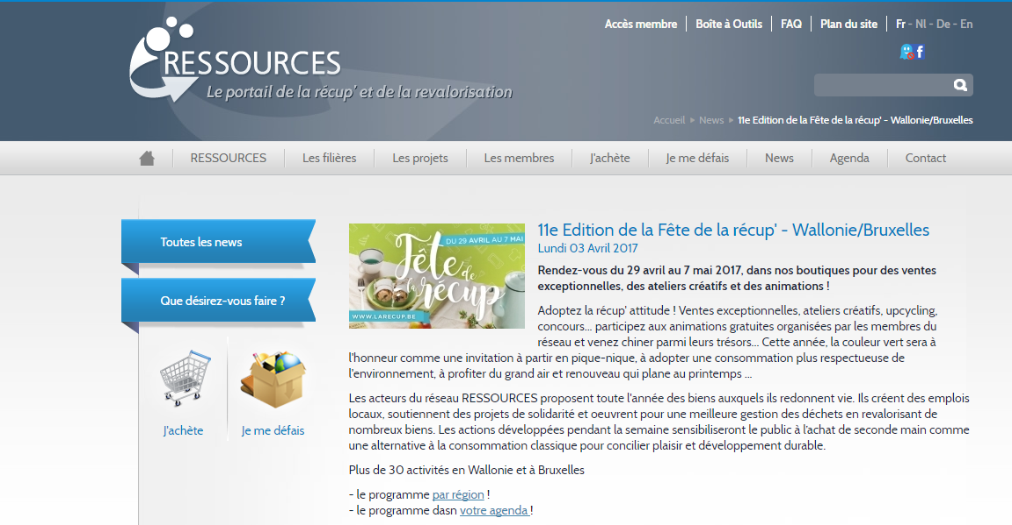
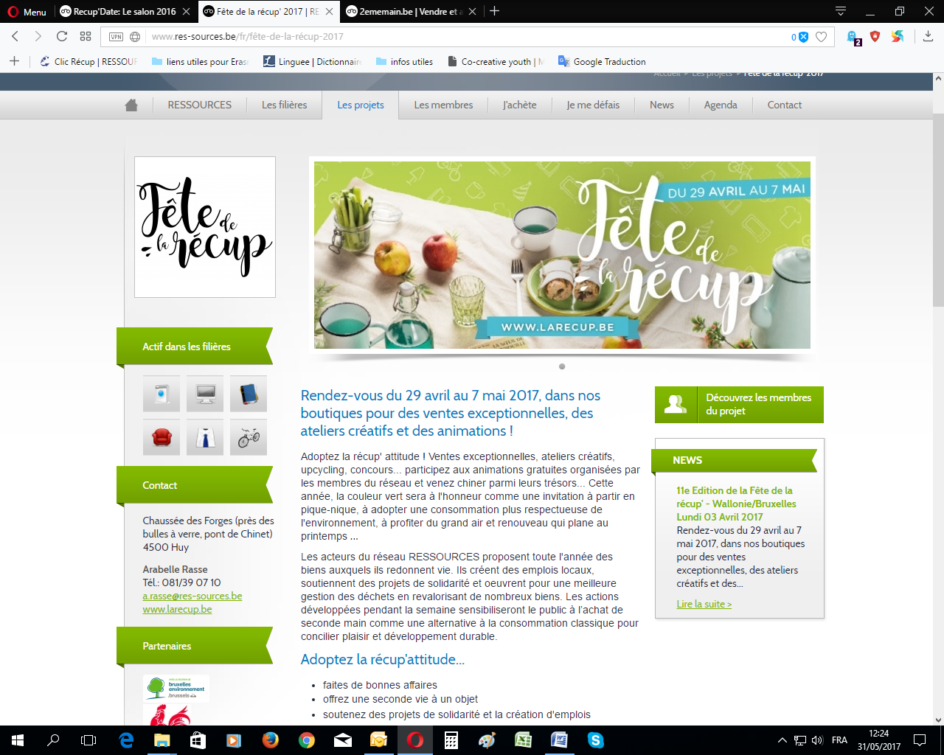 |  |  | Breve descrizione:  La partecipazione alla fiera Récup'Date è stata un'opportunità per i tirocinanti e formatori di incontrare il pubblico, presentare prodotti fabbricati con oggetti di recupero o riuso e promuovere l'approccio delle 4R: ridurre gli sprechi, recuperare, riutilizzare, rivalutare gli sprechi come risorse.  La partnership con La Folfouille ha rafforzato le nostre collaborazioni e ha permesso di far conoscere il lavoro dei nostri allievi e l'impatto della nostra formazione a un pubblico più ampio.
Impatti / opportunità per i partner locali - partecipanti - territorio:

Gli scambi, durante le fiere o durante la partecipazione alla Borsa delle Sementi (Ottignies), consentono al pubblico di scoprire non solo il lavoro di formazione, ma anche I risultati ottenuti.
I tirocinanti sono spesso orgogliosi di presentare e commentare il loro lavoro al pubblico. Il riconoscimento del loro know-how è importante per loro e molto gratificante.
La partecipazione a questi eventi fa emergere la nostra posizione e ci dona visibilità; inoltre, seguendo le iniziative proposte dalla Federazione delle risorse, ci è possibile restare al passo con le attività europee.
Diffusione / visibilità:

diffusione sui media (giornali, radio regionali, RTBf) e su Internet.

